
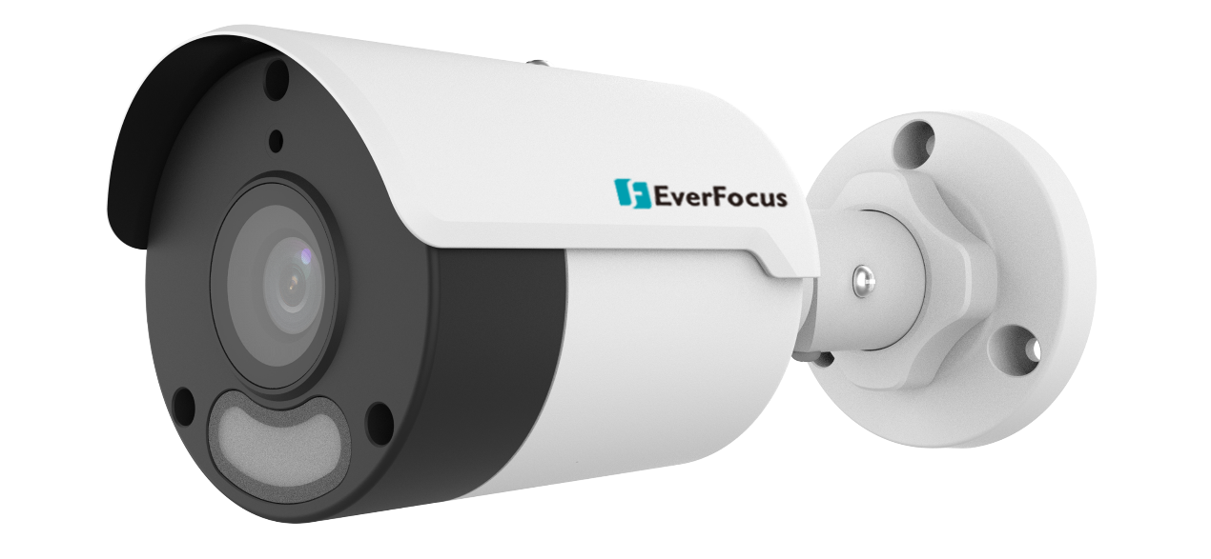

同軸帶聲
型號 : EZNU2AS33-DLA
2MP 智慧雙光

槍型類比攝影機





麥克風+帶聲
類比高清
雙光距離
IP67

產品特色
- 2MP 1/3.0”CMOS
- 內建紅外線、白光照明，最大照明距離: 20m
- CVI/AHD/TVI/CVBS
- 背光補償、強光抑制、數位寬動態、2D/3D降噪
- 內建麥克風
- 支援OSD選單
- IP67

V2604.0


產品規格

攝影機
最大解析度 | 2 MP
攝影元件 | 1/3.0”CMOS
最低照度 | 0.01 Lux (F2.0，AGC開啟)、0 Lux (照明開啟)
鏡頭
焦距 | 4.0 mm
鏡頭安裝 | M12
視野角度 | 水平: 75.1° / 垂直: 41.8° / 對角線: 86.2°
照明器
數量 | 紅外線 : 2顆、白光 : 1顆
照明距離 | 紅外線 : 20m (65.6 ft)、白光 : 20m (65.6 ft)
壽命 | ≥ 60000 小時
影像
解析度 | 1080P : 1920(H)×1080(V)、720P : 1280(H) ×720(V)
幀率 | 【TVI】1080P@25fps (預設)、1080P@30fps、720P@25fps、720P@30fps
幀率 | 【AHD】1080P@25fps、1080P@30fps、720P@25fps、720P@30fps
幀率 | 【CVI】1080P@25fps、1080P@30fps、720P@25fps、720P@30fps
幀率 | 【CVBS】PAL、NTSC
電子快門 | PAL : 1/25 s 1/50000 s、NTSC : 1/30 s 1/50000 s
曝光模式 | 4種模式 : 全域(預設)、背光補償、強光抑制、數位寬動態
日夜切換 | 自動(預設)、白天、夜晚
數位降噪 | 2D/3D降噪
白平衡 | 自動(預設)、手動
寬動態 | 數位寬動態
照明模式 | 雙光(預設)、紅外線模式、白光模式
翻轉 | 180°水平翻轉、180°垂直翻轉
音訊
內建麥克風 | 支援
攝影機音訊 | 【TVI】1080P@25fps、1080P@30fps
攝影機音訊 | 【CVI】1080P@25fps、1080P@30fps
介面
電源介面 | 5.5 mm
影像輸出 | BNC，支援 TVI/AHD/CVI/CVBS
電源、環境、外觀
電源 | DC 12 V ± 25%
電源功耗 | 最大 2.8W
尺寸 | 長173.8mm x 寬70.3mm x 高70mm
防護等級 | IP67
認證
認證 | EMI、EMC TEST REPORT





產品尺寸
單位 : mm［inch］auau04

